Sinhala activities -grade 2
LEVEL 1 – අකුරු හඳුනාගැනීම
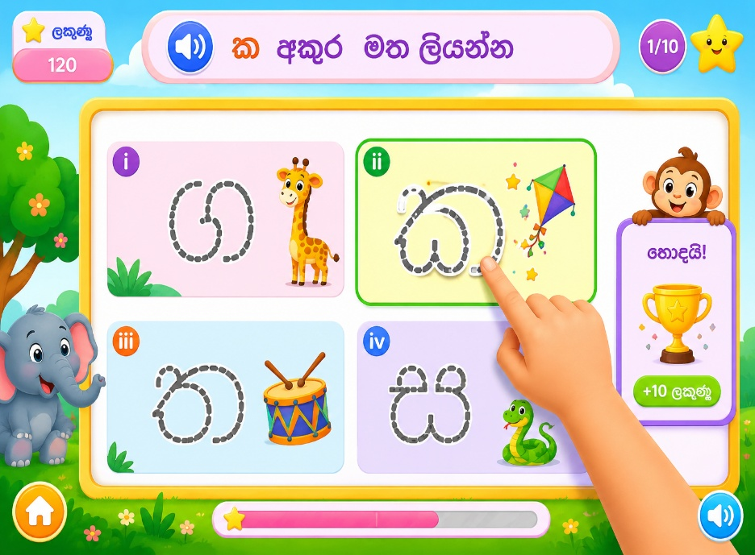
Activity 1 : අකුර හඳුනාගනිමු

Voice instruction :
1)🔊 "ක අකුර මත ලියන්න."
Child write on the correct letter among 4 letters.
i) ග ii) ක iii) ත iv) ස

2)Voice Instruction
🔊 " ර අකුර මත ලියන්න."
Options:
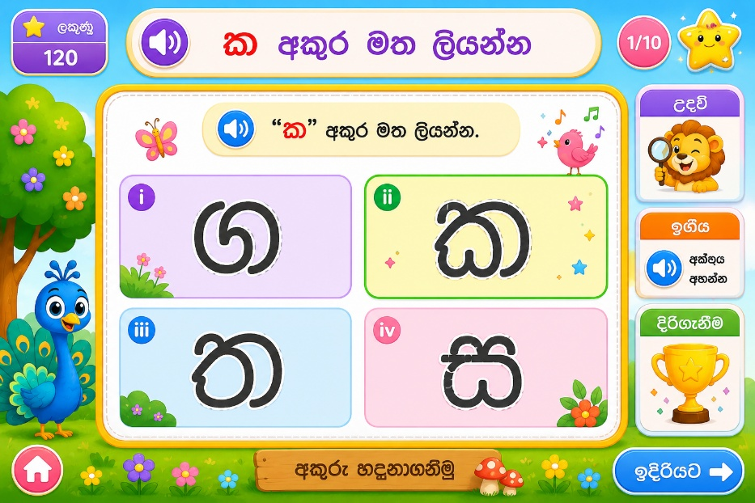
i) න ii) ර iii) ම iv) ව

3) 🔊 "අ අකුර මත ලියන්න."
Options:
i) අ ii) ඉ iii) උ iv) එ

4)Voice Instruction
🔊 "ල අකුර මත ලියන්න."
Options:
i) බ ii) ල iii) ව iv) ස

5)Voice Instruction
🔊 " ට අකුර මත ලියන්න."
Options:
i) ද ii) ට iii) ග iv) න

Activity 2: පින්තූරයට ගැලපෙන අකුර තෝරා ලියමු

1) ත ය ඉ

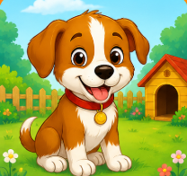

2) ස බ ඩ

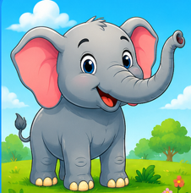
3) අ ට ආ

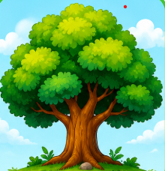
4) ග ම ල

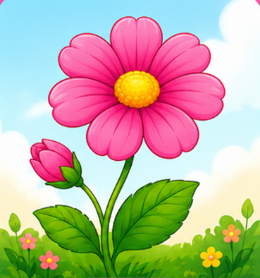

5) ස ට ම
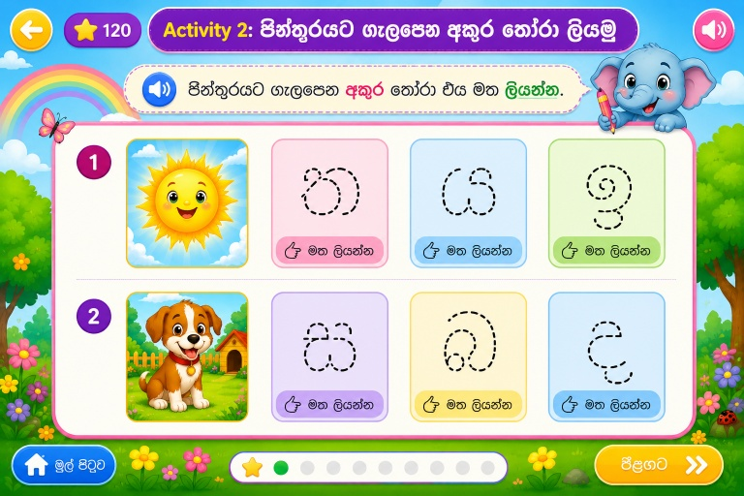

Activity 3: හිස් අකුර පුරවන්න
1) ___වා
i) හා ii) ම iii) න

2) ____ ව
i) ලු ii) නැ iii) ද

3)____ රුල්ලා
i) කු ii) නු iii) ත

4) ____ත්තා
i) තා ii) නා iii) කා

5)_____ රම
i) ප ii) ස iii) බ

Activity 4: මැජික් පුවරුවේ අකුරු ලියමු
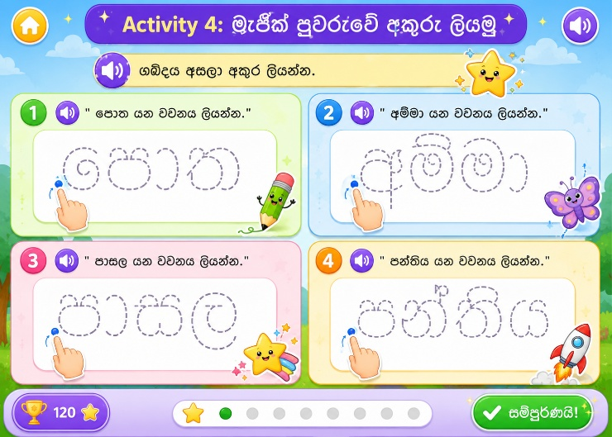
1) Voice Instruction
🔊 " එ"
එ
- Child traces or writes using finger.
2) 🔊 " උ “
උ

3) 🔊 " ප “ යන අකුර ලියන්න
ප
4) 🔊 " ල “ යන අකුර ලියන්න
ල
5) 🔊 " ඔ “ යන අකුර ලියන්න
ඔ

LEVEL 2 – වචන ගොඩනැගීම
Activity 1: වචන ගොඩනඟමු
නිවැරදි වචනය අකුරු අනුපිලිවලට සකසා ලියන්න
- In this question student should write the correct word inside the boxes
i)
පා ල ස

ii)
ල ම පා

ල ම පා

iii)

ව නැ
iv)

තු ක ර
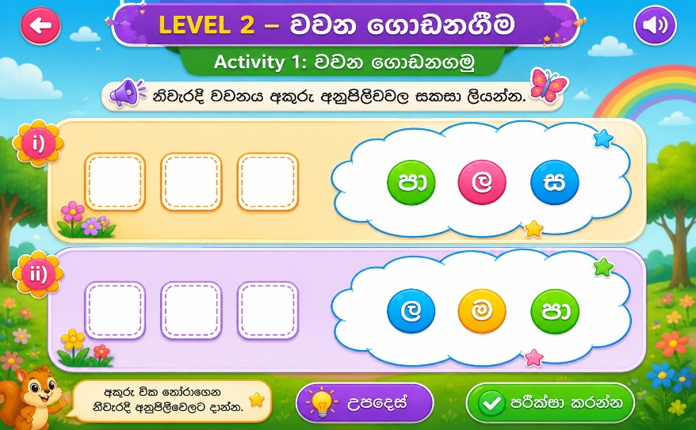
v)

Activity 2: මැජික් පුවරුවේ අකුරු ලියමු

1) Voice Instruction
🔊 "පොත යන වචනය ලියන්න."
පොත
- Child traces or writes using finger.
2) 🔊 " සාය” යන වචනය ලියන්න
සාය

3) 🔊 " හඳ මාමා “ යන වචනය ලියන්න
හඳ මාමා
4) 🔊 " කජු “යන වචනය ලියන්න
කජු
5) 🔊 " ණය “ යන වචනය ලියන්න
ණය

Activity 3: අකුරු දුම්රිය
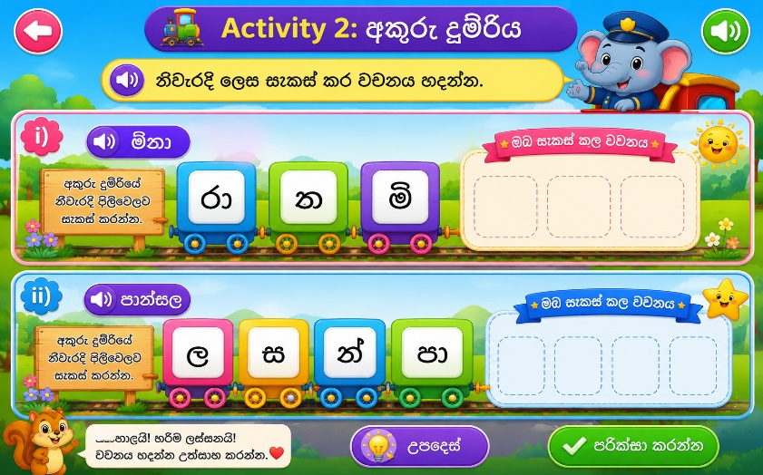
1) නිවැරදි ලෙස සකස් කර වචනය හදන්න.
i)රා
මි
තු Child arranges:
මි → තු → රා
II) ල
පැ
ස
න්
Child arranges:
පැ → න් → ස → ල

child arranges:
කූ → ඩු → ව

III) කූ
ඩු
ව

child arranges:
පැ → න් → ස → ල

Iv) ස න් පැ ල

v) ල වි ක ර
child arranges:
ක → ර → වි→ ල

Activity 4: රූපයට අදාල ගැලපෙන වචනය මත ලියමු
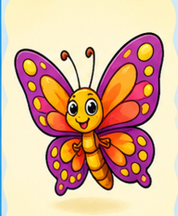
1)
i) සමනලයා
ii) හාවා
iii) කුරුල්ලා

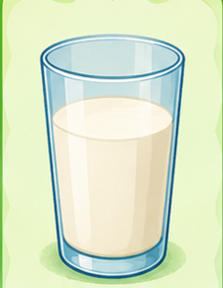
2) i) කිරි
ii) වතුර
ii) මාළු

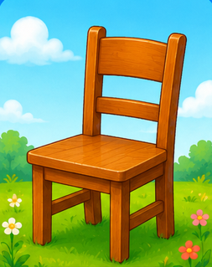
3) i) පොත
ii) ගස
iii) පුටුව

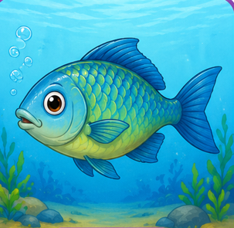
4) i) මාළුවා
ii) කකුලුවා
iii) මුහුදු මල

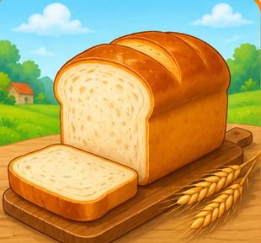
5) i) බත්
ii) පාන්
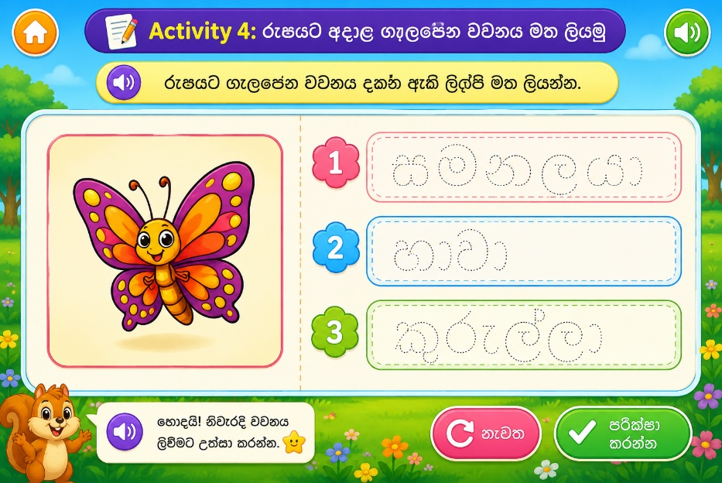
iii) බිත්තර

Activity 5: අකුරු කූඩය
Question 1 : සුරතල් සතුන් වන වචන කූඩයට දමන්න
Basket: 🐾 සුරතල් සතුන්
Words: බළලා මේසය හාවා
✅ Drag: බළලා හාවා

Question 2 : පාසලට අයිති දේවල් කූඩයට දමන්න
Basket: 📚 පාසල් දේවල්
Words: මකනය පැන්සල කුරුල්ලා
✅ Drag: මකනය පැන්සල

Question 3: කෑමට ගන්නා දේවල් කූඩයට දමන්න
Basket: 🍎 කෑම වර්ග
Words: කඩල, කෙසෙල්, මේසය
✅ Drag: කඩල ,කෙසෙල්

Question 4 : පවුලේ සාමාජිකයන් කූඩයට දමන්න
Basket: 👨‍👩‍👧 පවුල
Words: අම්මා තාත්තා පොත
✅ Drag: අම්මා තාත්තා

Question 5: ගමන් කිරීමට භාවිත කරන දේවල් කූඩයට දමන්න
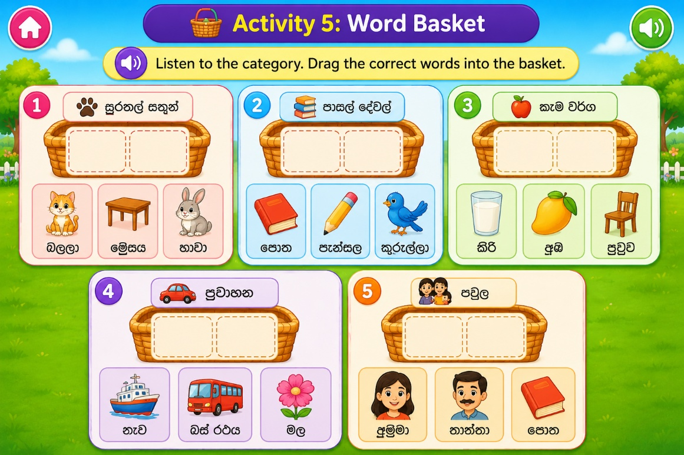
Basket:
🚗 ප්‍රවාහන
Words:
බයිසිකලය
බස් රථය
මල
✅ Drag:
- බයිසිකලය
- බස් රථය

LEVEL 3
Activity 1: රූපය බලලා වාක්‍යය ලියමු
Question 1
Options (Dotted):
- දැරිය පොත කියවයි
- බල්ලා දුවයි
- කුරුල්ලා පියාසර කරයි

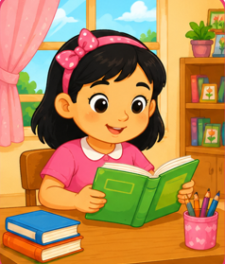
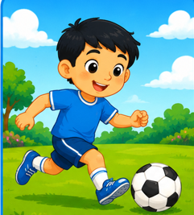
Question 2
Options:
- පිරිමි ළමයා පන්දුව ගසයි
- අම්මා ආහාර උයයි
- මාළුවා පිහිනයි

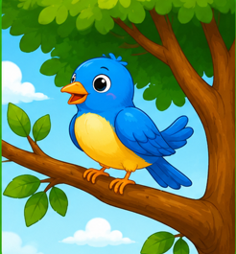
Question 3
Options:
- කුරුල්ලා ගසේ ඉඳී
- බල්ලා නිදියයි
- දැරිය ලියයි

Question 4
Options:
- මාළුවා පිහිනයි
- හාවා දුවයි
- අම්මා උයයි

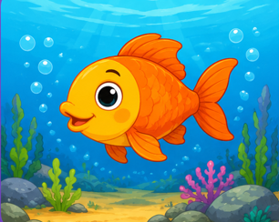

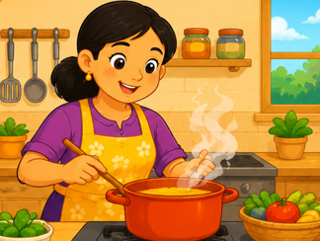
Question 5
Options:
- අම්මා ආහාර උයයි
- කුරුල්ලා පියාසර කරයි
- ගස වැඩෙයි

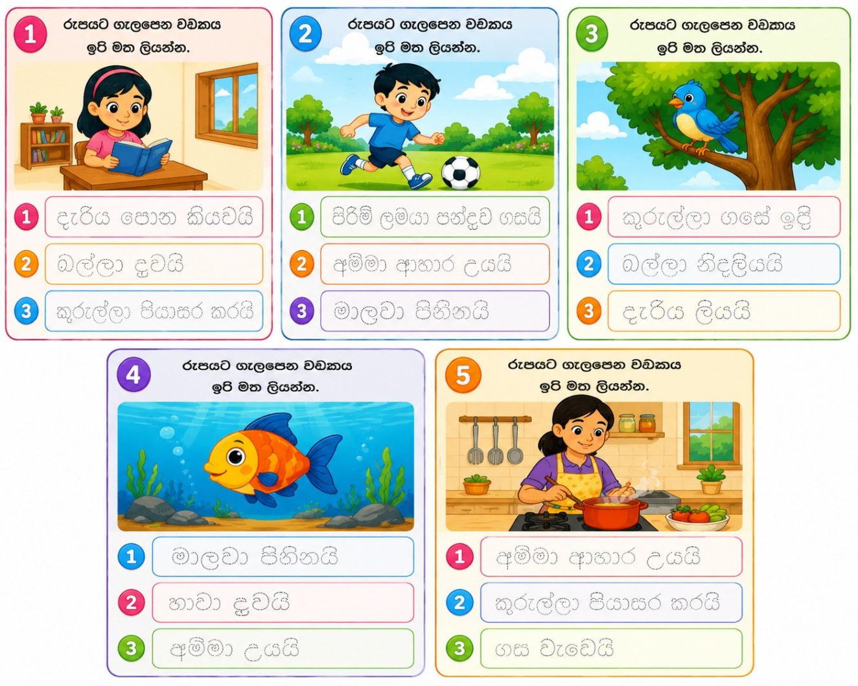

Activity 2:
Mechanism
- Words appear on colorful bridge planks.
- Child drags each plank to the correct position.
- After completing the bridge, the full sentence appears.
- Child can optionally trace/write the completed sentence.

වචන ඇදගෙන ගොස් නිවැරදි පිළිවෙළට සකස් කර වාක්‍යය සාදා, වාක්‍ය නැවත ලියන්න

Question 1
Bridge Planks (Shuffled)
සෙල්ලම් කරයි
ළමයි
මිදුලේ
Child Arranges
ළමයි → මිදුලේ → සෙල්ලම් කරයි

වාක්‍ය ලියන්න
ළමයි මිදුලේ සෙල්ලම් කරයි.(dotted)

✅ Final Sentence
ළමයි මිදුලේ සෙල්ලම් කරයි.

Question 2
Bridge Planks (Shuffled)
බොයි
දරුවා
වතුර
Child Arranges
දරුවා → වතුර → බොයි
✅ Final Sentence
දරුවා වතුර බොයි.

Question 3
Bridge Planks (Shuffled)
දුවයි
බල්ලා
පාරේ
Child Arranges
බල්ලා → පාරේ → දුවයි
✅ Final Sentence
බල්ලා පාරේ දුවයි

Question 4
Bridge Planks (Shuffled)
ලියයි
සිසුවා
අකුරු
Child Arranges
සිසුවා → අකුරු → ලියයි
✅ Final Sentence
සිසුවා අකුරු ලියයි

Question 5
Bridge Planks (Shuffled)
නටයි
මොණරා
වනයේ
Child Arranges
මොණරා→ වනයේ → නටයි

✅ Final Sentence
මොණරා වනයේ නටයි
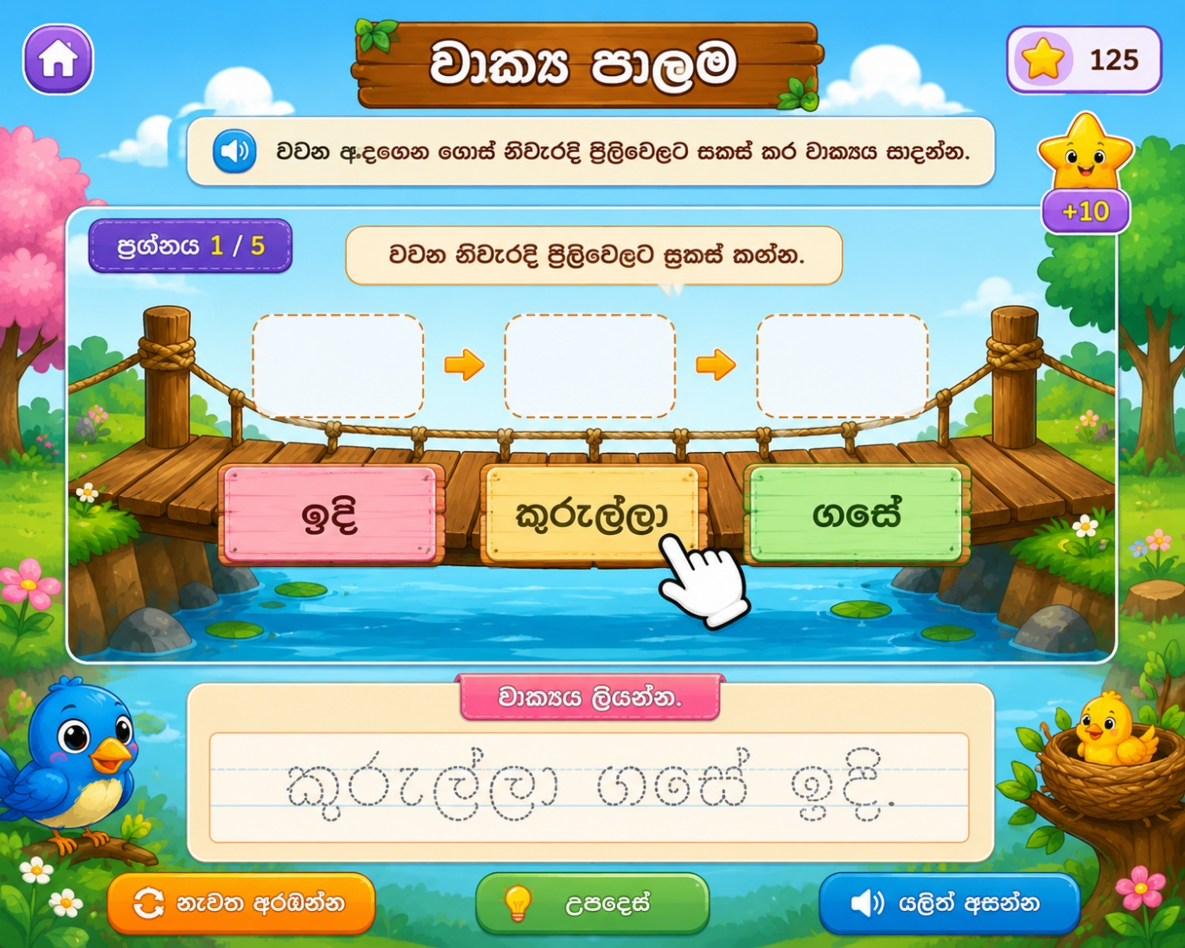

Edit

give me ui image for this activity

Activity 3
නිවැරදි වචනය ඇදගෙන ගොස් හිස්තැනට දමන්න
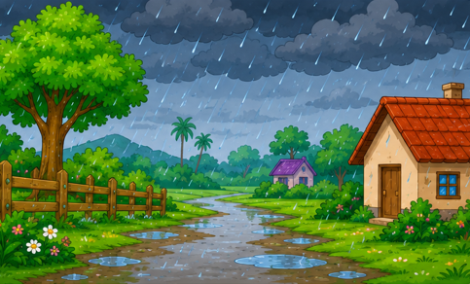
Options:
- වැටෙයි
- දුවයි
- ගයයි

1)

වැස්ස _____.

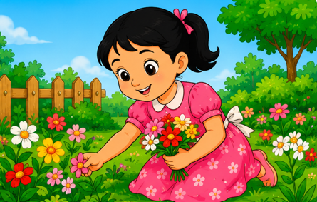
2)
Word Cards:
🌸 මල්
📖 පොත
🥛 කිරි

දැරිය _____ නෙළයි.

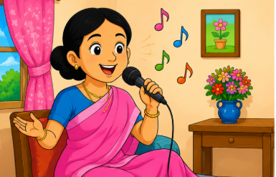
3)
Word Cards:
- ගයයි
- බොයි
- නටයි

අම්මා ගීත _____ .

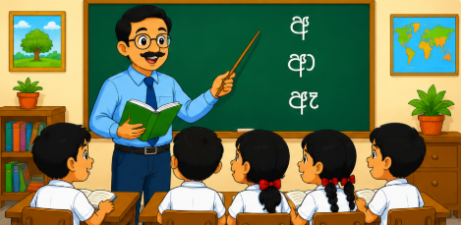
4)
Options:
- උගන්වයි
- නටයි
- පීනයි

ගුරුවරයා _______

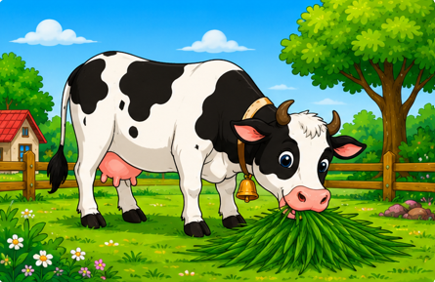
5)
Options:
- තණකොළ
- පොත
- මාළු

එළදෙන _____ කයි.
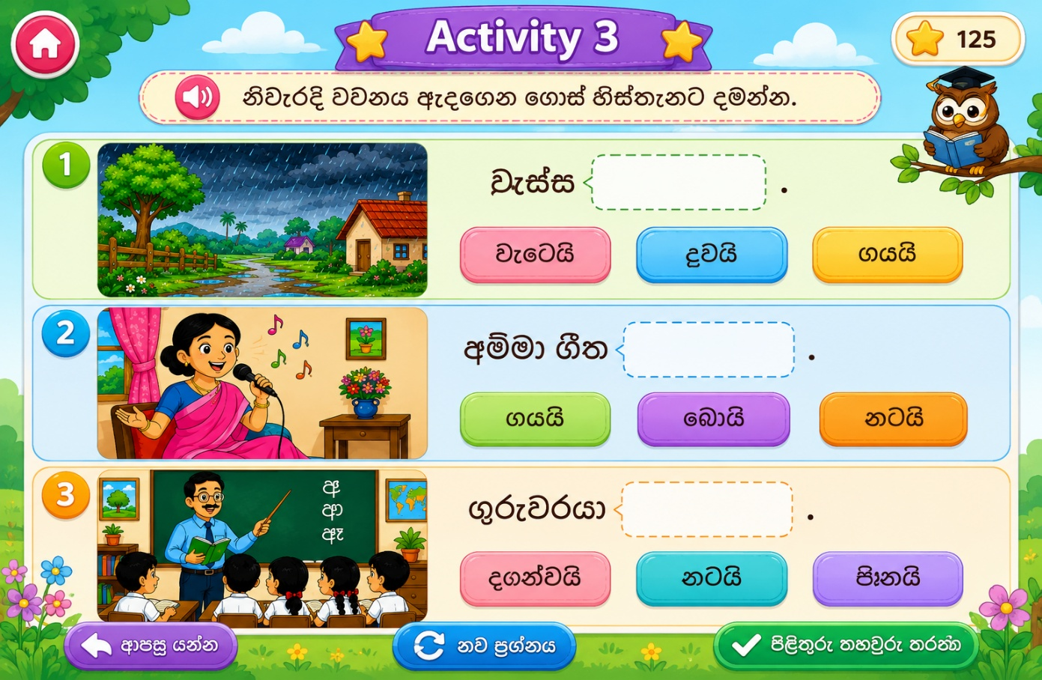

Activity 4

ගැලපෙන අකුර යොදා හිස්තැන් පුරවන්න
හොට වකුටුයි -පොල් බෙනයක
රතු පාටයි - කූඩු හදන්
පෙඳේ දිගයි - අඹ කන්නට
කොළ පාටයි - එන ගිරවා

1) මින් කියවෙන්නේ කා ගැනද?
🔘 ගිරවා
🔘 හාවා
🔘 බළලා

✅ පිළිතුර: ගිරවා

2) හොට මොන පාටද?
🔘 කොළ පාටයි
🔘 රතු පාටයි
🔘 කහ පාටයි

පිළිතුර: රතු පාටයි

3) දිගට තිබෙන්නේ කුමක්ද?
🔘 හොට
🔘 පෙඳේ
🔘 කකුල්

✅ පිළිතුර: පෙඳේ

4) මෙහි ඇති පලතුරක නම ලියන්න?
🔘 අඹ
🔘 දොඩම්
🔘 කෙසෙල්

✅ පිළිතුර: අඹ

5) කූඩු හදන්නේ කොහෙද?
🔘 පොල් බෙනයක
🔘 පාසලේ
🔘 ගෙදර

✅ පිළිතුර: පොල් බෙනයක

LEVEL 4
Activity 1
1) පින්තූර බලලා වාක්‍ය කාඩ්පත් නිවැරදි පිළිවෙළට ඇදගෙන ගොස් සකස් කරන්න.
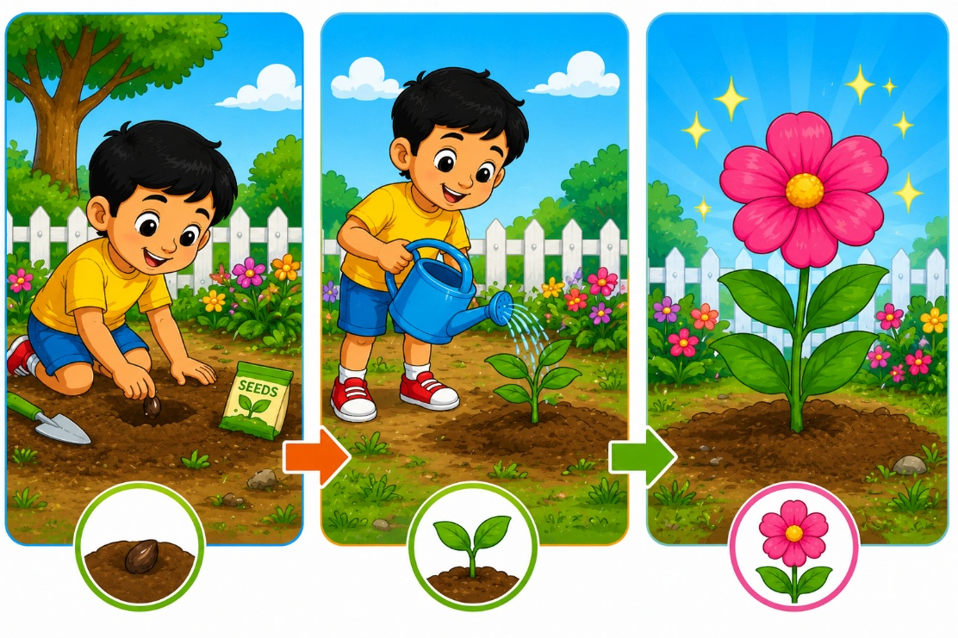

🌱 Possible Story 1 (Simple)
Correct Order
1️⃣ මම බීජයක් වපුරමි.
2️⃣ මම වතුර දමමි.
3️⃣ මලක් පිපෙයි.

- Sentence Cards (Shuffled)
- 🟦 මලක් පිපෙයි.
- 🟨 මම බීජයක් වපුරමි.
- 🟩 මම වතුර දමමි.
- .

- මම බීජයක් වපුරමි.
- මම වතුර දමමි.
- ලස්සන මලක් පිපෙයි.

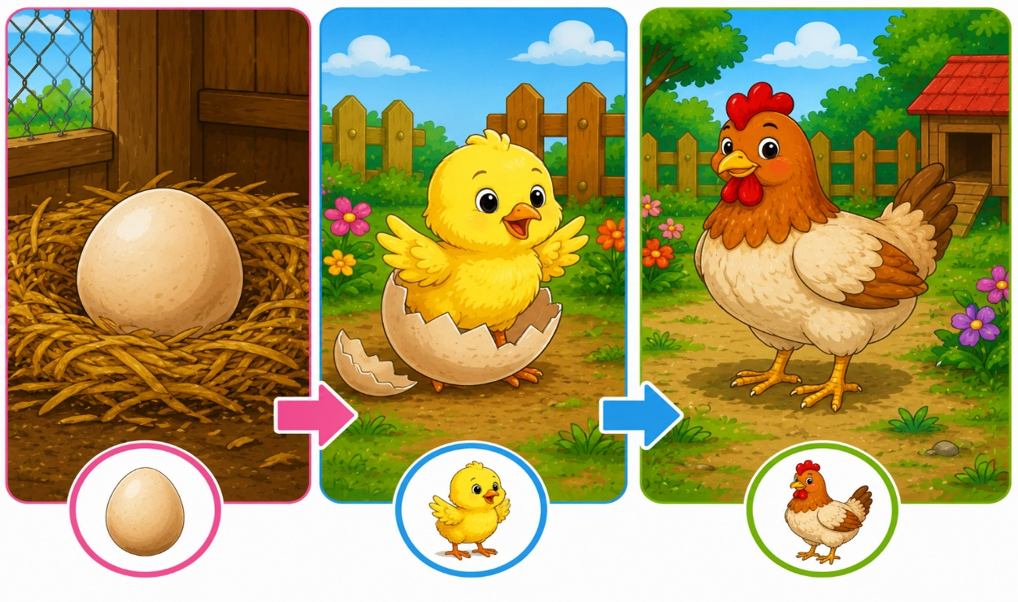
ii)

Correct Order
1️⃣ බිත්තරයක් ඇත.
2️⃣ පැටියෙක් බිහි වෙයි.
3️⃣ කිකිළියක් වැඩෙයි.

Sentence Cards (Shuffled)
🟦 කිකිළියක් වැඩෙයි.
🟨 බිත්තරයක් ඇත.
🟩 පැටියෙක් බිහි වෙයි.

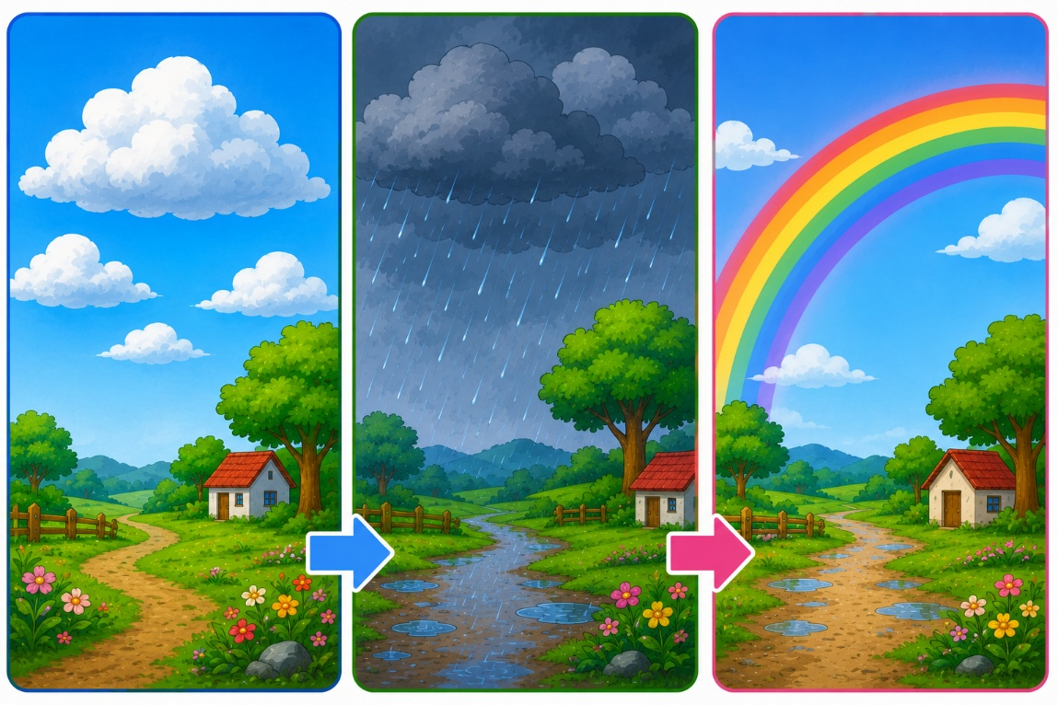
iii)

Sentence Cards (Shuffled)
Correct Order
1️⃣ අහසේ වලාකුළු ඇත.
2️⃣ වැස්ස වැටෙයි.
3️⃣ දේදුන්න දිස්වේ

🟦 දේදුන්න දිස්වේ.
🟨 අහසේ වලාකුළු ඇත.
🟩 වැස්ස වැටෙයි.

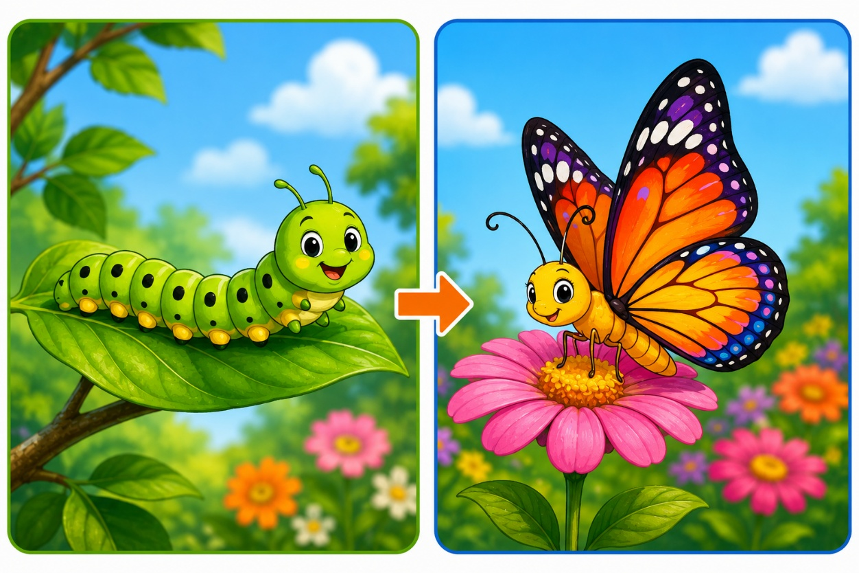
4)

Correct Order
1️⃣ දළඹුවෙක් ඇත.
2️⃣ සමනලයෙක් වෙයි.

Sentence Cards (Shuffled)
🟦 සමනලයෙක් වෙයි.
🟨 දළඹුවෙක් ඇත.

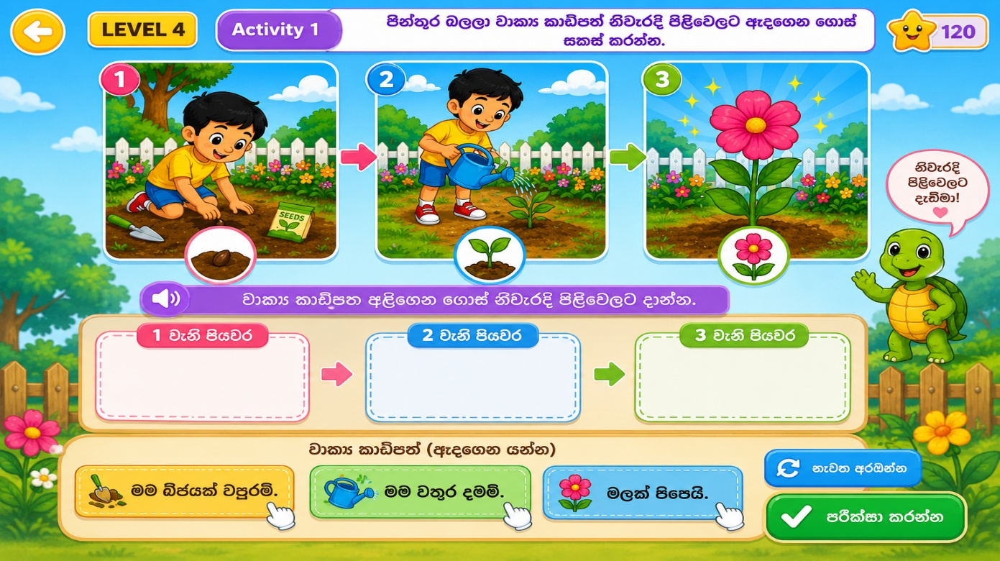

Activity 2
පහත් දී ඇති අකුරු පමණක් යොදා ගනිමින් සාදා ගත හැකි පිළිතුර තෝරන්න

ටා
කක

කු
ටු
ලා
පූ
න්
ල

අබු
උ
සා
බ
ඟු
සි
නා
වබල්ල
ල්
න

1)කුරුල්ලෙකි
i) කපුටා ii) පූසා iii) කුරුල්ලා iv) ඇපල්
----------answer : කපුටා
2)පලතුරු වර්ගයකි .
i) අන්නාසි ii) පුටුව iii) පෑන iv) බල්ලා
……………………………answer - අන්නාසි
3)කුඹුරු වැඩට ගන්න උපකරණයකි.
i) පොත ii) නගුල iii) කෝප්පය iv) බයිසිකලය
……………answer-නගුල .
4)වාඩි වීමට භාවිතා කරයි .
i) කුඩය ii) පුටුව iii) ගස iv) බංකුව
…………………………….answer -පුටුව
5)සිව්පා සතෙකි.
i) පූසා ii) සමනලයා iii) මාළුවා iv) කපුටා
…………………………….answer -පූසා

Activity 3
හිස්තැනට ගැලපෙන නිවැරදි වචනය ඇද හිස්තැනට දමන්න.

ඒක වචන | බහු වචන
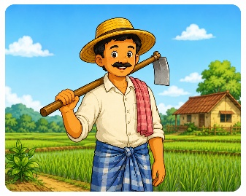  ගොවියා | ……………………
………………………………….. | 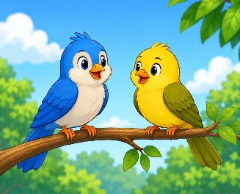  කුරුල්ලෝ
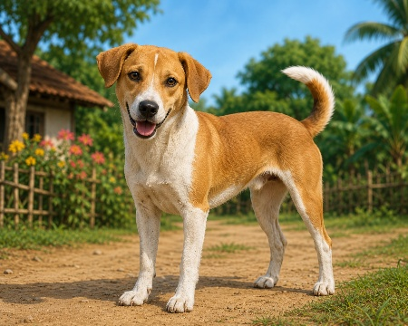  බල්ලා | -------------------------
…………………………… | 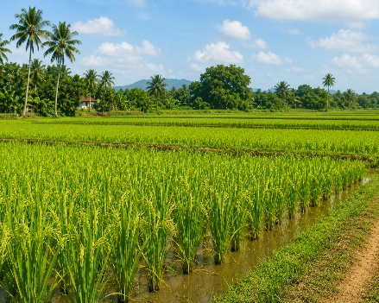  කුඹුරු
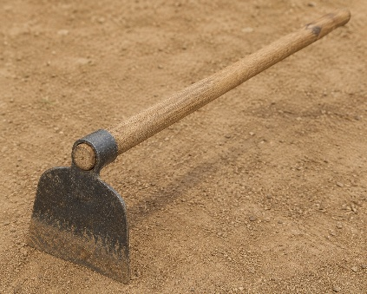  උදැල්ල | …………………………………

ගැහැනු පද | පිරිමි පද
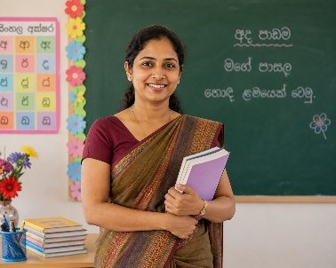  ගුරුතුමිය | ………………..
…………………….. | 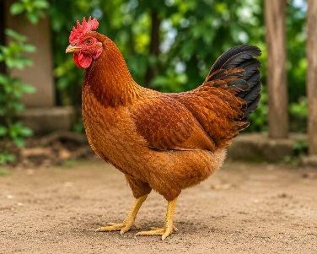  කුකුළා
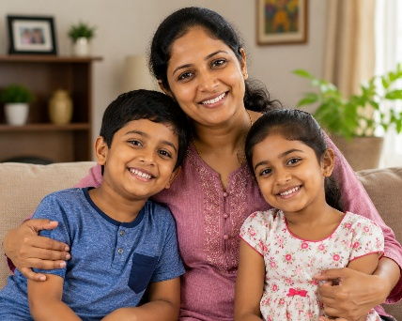  අම්මා | …………………
……………………. | 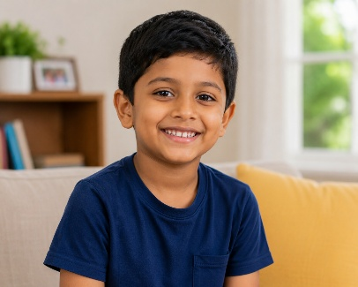  පුතා
  රැජින | …………………
Answers :
1 table :
ගොවියෝ ,කුරුල්ලා ,බල්ලෝ,කුඹුර, උදැලු

2 table
ගුරුතුමා,කිකිළි, තාත්තා ,දුව ,රජු /රජතුමා
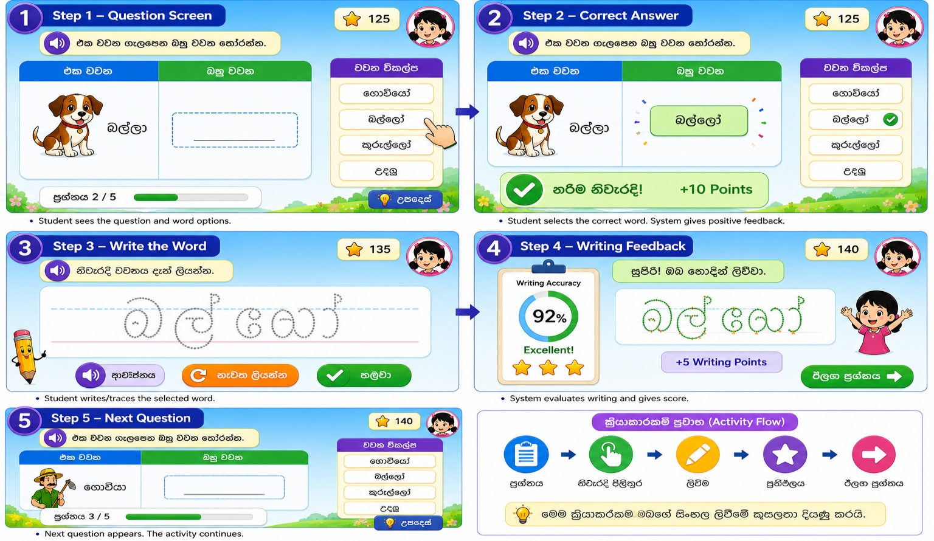
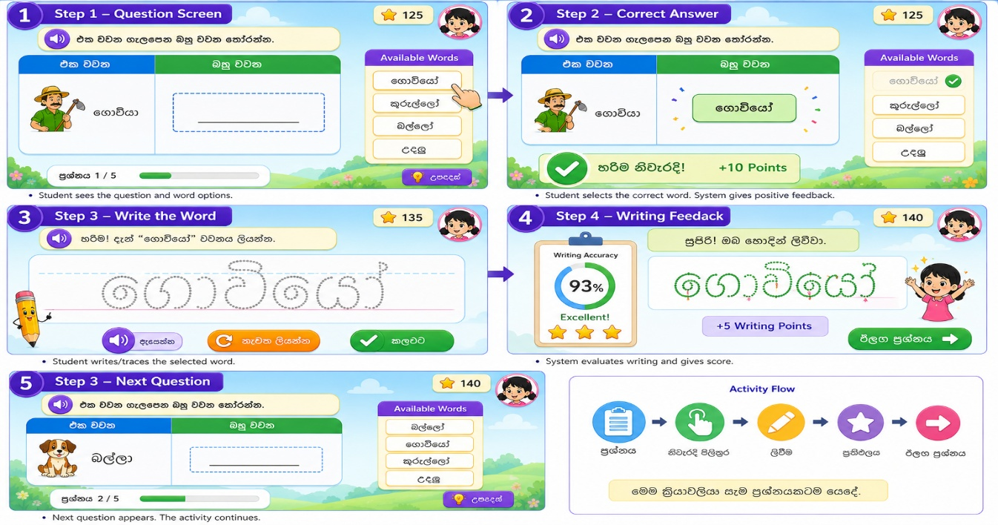

Activity Mechanism
Step 1 – Display Question
The system displays one question with images.
Example
එක වචන | බහු වචන
🖼️ ගොවියා | ________
Word Cards
🟨 ගොවියෝ
🟨 කුරුල්ලෝ
🟨 බල්ලෝ

Step 2 – Student Selects an Answer
Case 1 – Correct Answer
Student selects
✅ ගොවියෝ
↓
System
✔ Correct!
⭐ +10 Marks
↓
Proceed to Writing Reinforcement Activity.

Case 2 – Wrong Answer
Student selects
❌ බල්ලෝ
↓
System immediately detects incorrect answer.
↓
Red animation
❌ Incorrect
↓
Show Hint
Hint: "ගොවියාගේ බහු වචනය නැවත සිතන්න."
↓
The incorrect card returns to its original position.
↓
Student gets a second attempt.

Only after selecting the correct answer
↓
Student traces
ගොවියෝ
The system evaluates
- Writing completion
- Stroke accuracy
- Time taken

Activity 4
වචන කාඩ්පත් නිවැරදි පිළිවෙළට සකස් කරන්න. ඉන්පසු වාක්‍යය ලියන්න.

1) රැල්ල / එනවා / මුහුදු / වෙරළට

Answer : ‍රැල්ල මුහුදු වෙරලට එනවා

- මාරු /පාර /කහ ඉරෙන් / වෙමු
Answer : කහ ඉරෙන් පාර මා රු වෙමු

- පායලා / දේදුන්නක් / අහසේ / තිබෙනවා / ඈත
Answer : ඈත අහසේ දේදුන්නක් පායලා තිබෙනවා

- රසයි / හරිම / පේර / ඉදුණු
Answer : ඉදුනු පේර හරිම රසයි

- සාදයි / මැටිවලින් / ගෙවල් / කුඹලා
Answer : කුඹලා මැටි වලින් ගෙවල් සාදයි

Mechanism :
Step 1 – Arrange the Word Cards
Question
රැල්ල / එනවා / මුහුදු / වෙරළට
UI
Word Cards:
🟦 රැල්ල
🟨 එනවා
🟩 මුහුදු
🟪 වෙරළට
System Check
Expected:
මුහුදු → වෙරළට → රැල්ල → එනවා

If Wrong
❌
නැවත උත්සාහ කරන්න.
Highlight wrong card.
Do NOT open writing area.
If Correct
✅
හොඳයි!
Unlock Writing Area.
Step 2 – Writing Activity
Show:
මුහුදු වෙරළට රැල්ල එනවා.
as light dotted text.

